БПОУ РА «Горно-Алтайский государственный политехнический колледж им. М.З. Гнездилова»

ОТЧЕТ

ПО УЧЕБНОЙ ПРАКТИКЕ

Выполнил__ студент____ ____3_ курса __1212__группы

_________Абрамов Дмитрий Николаевич_________________________

(Фамилия, имя, отчество)

Проверил преподаватель ___________________ /___________________________/

Выполнен с оценкой _______________________ «____» _______________20_г.

Горно-Алтайск

2024

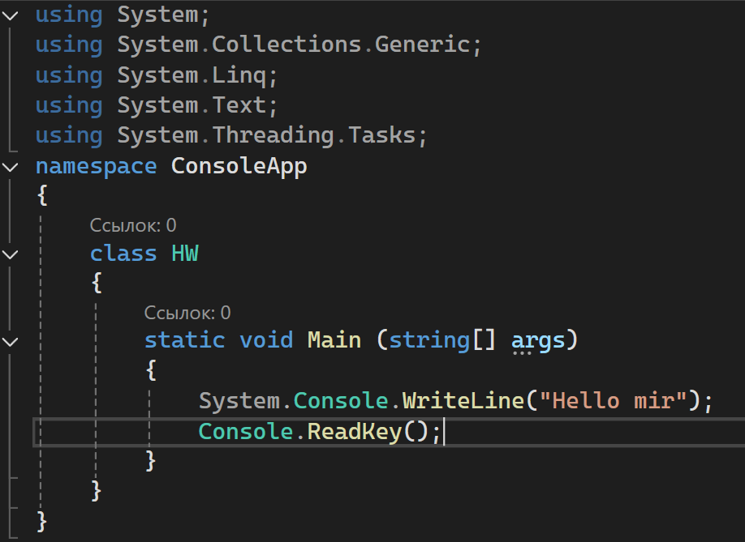

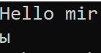

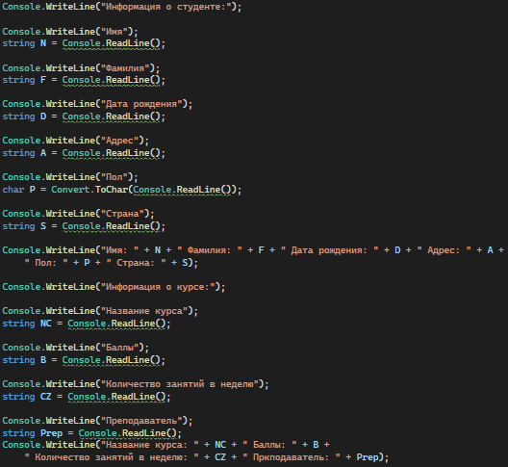

Результат





Результат





Результат

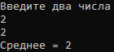



Результат



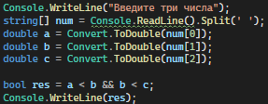

Результат



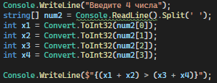

Результат



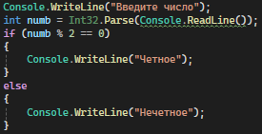

Результат



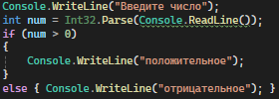

Результат



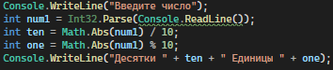

Результат



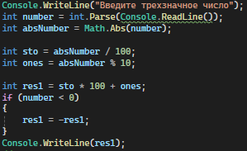

Результат



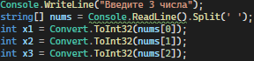

Результат



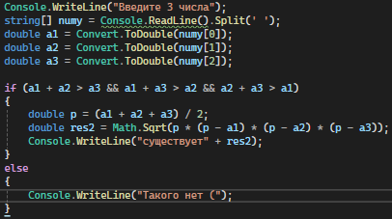

Результат



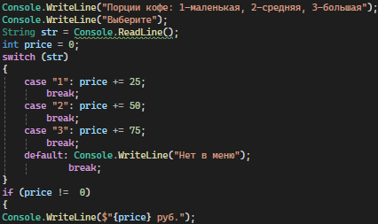

Результат



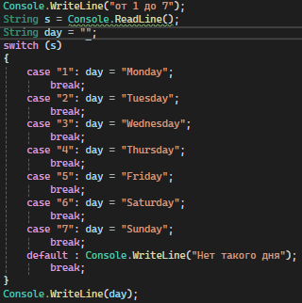

Результат



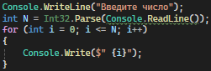

Результат





Результат



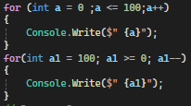

Результат



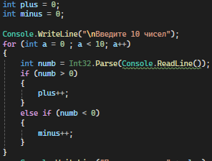

Результат

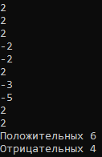

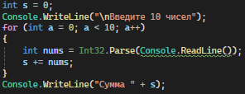

Результат

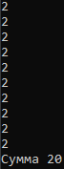

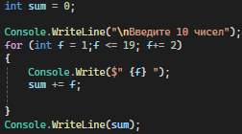

Результат



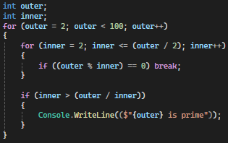

Результат

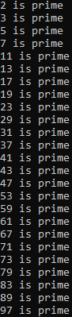

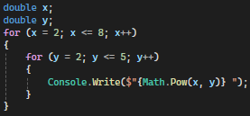

Результат



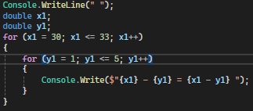

Результат



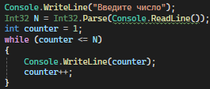

Результат

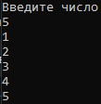

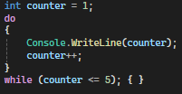

Результат



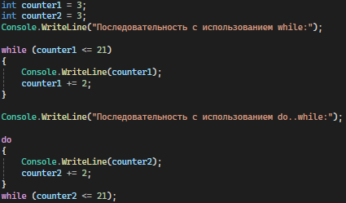

Результат



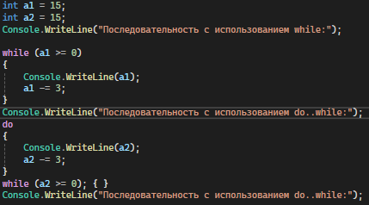

Результат





Результат



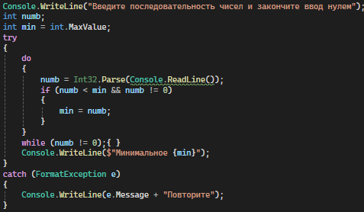

Результат

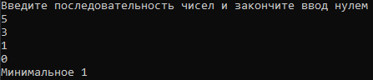

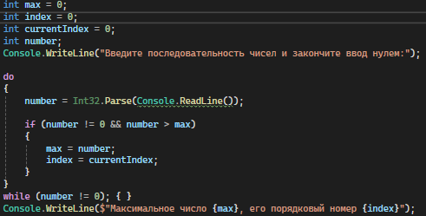

Результат

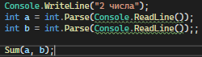 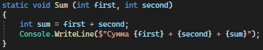

Результат

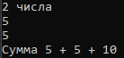

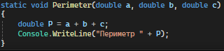 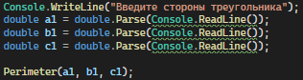

Результат

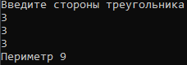

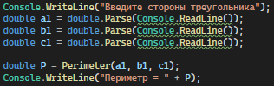 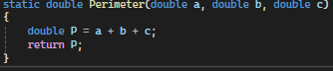

Результат



 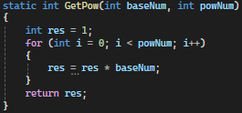

Результат

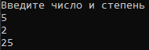

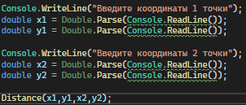

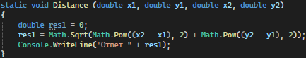

Результат

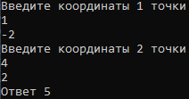

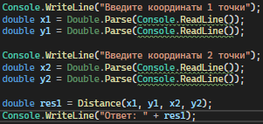

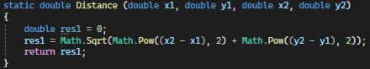

Результат

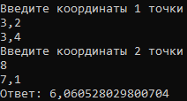

 

Результат







Результат







Результат







Результат



 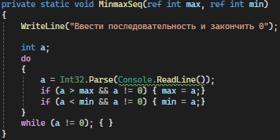

Результат

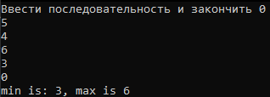

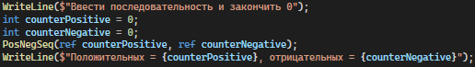

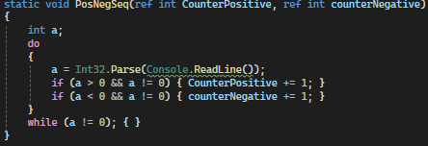

Результат 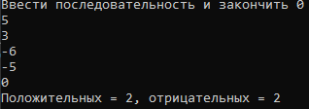

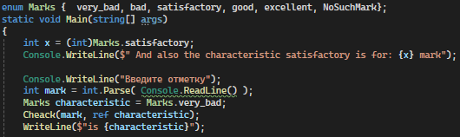

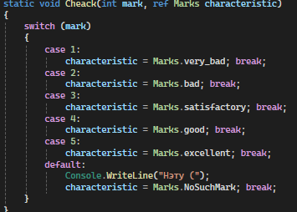

Результат



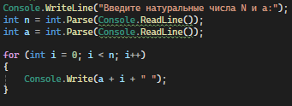

Результат 

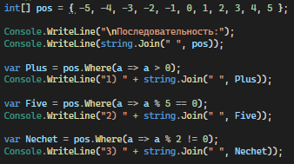

Результат 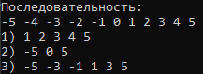



Результат 

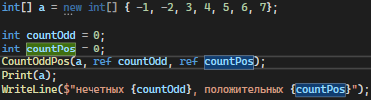

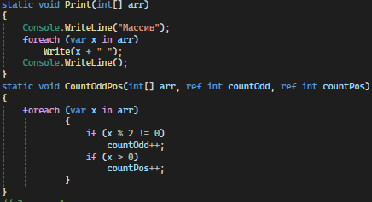

Результат



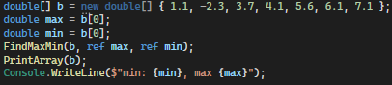 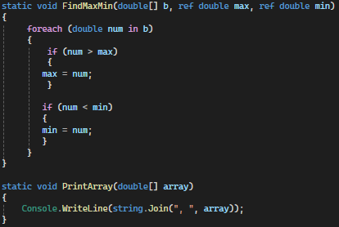

Результат 



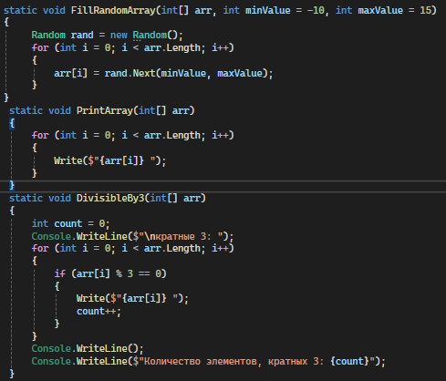

Результат



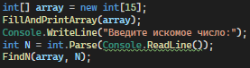 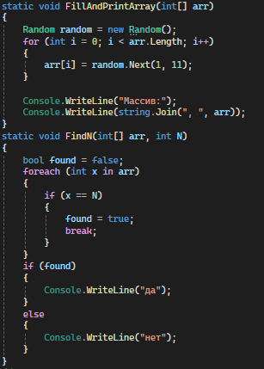

Результат 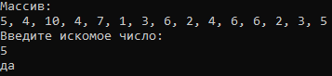

 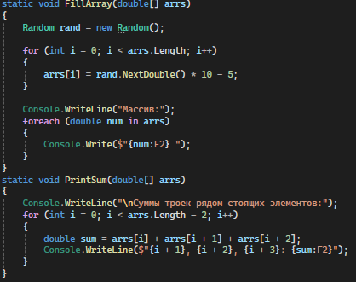

Результат 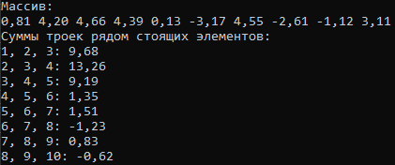

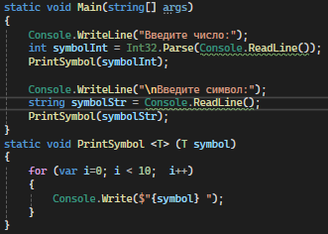

Результат

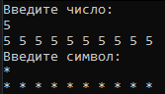

 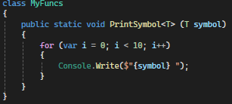

Результат



 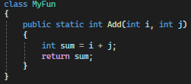

Результат 